附件：
2022年大学生心理健康状况普查和建档操作流程
一、心理健康状况普查系统进入
打开浏览器，输入xlcp.jgsu.edu.cn（请转换为英文输入网址），进入井冈山大学心理测评系统。在校内网，可通过网页搜索，进入井冈山大学首页（http://www.jgsu.edu.cn/）→学校心理健康教育与咨询网（http://psy.jgsu.edu.cn/）→点击“心理测试”进入心理测评系统。
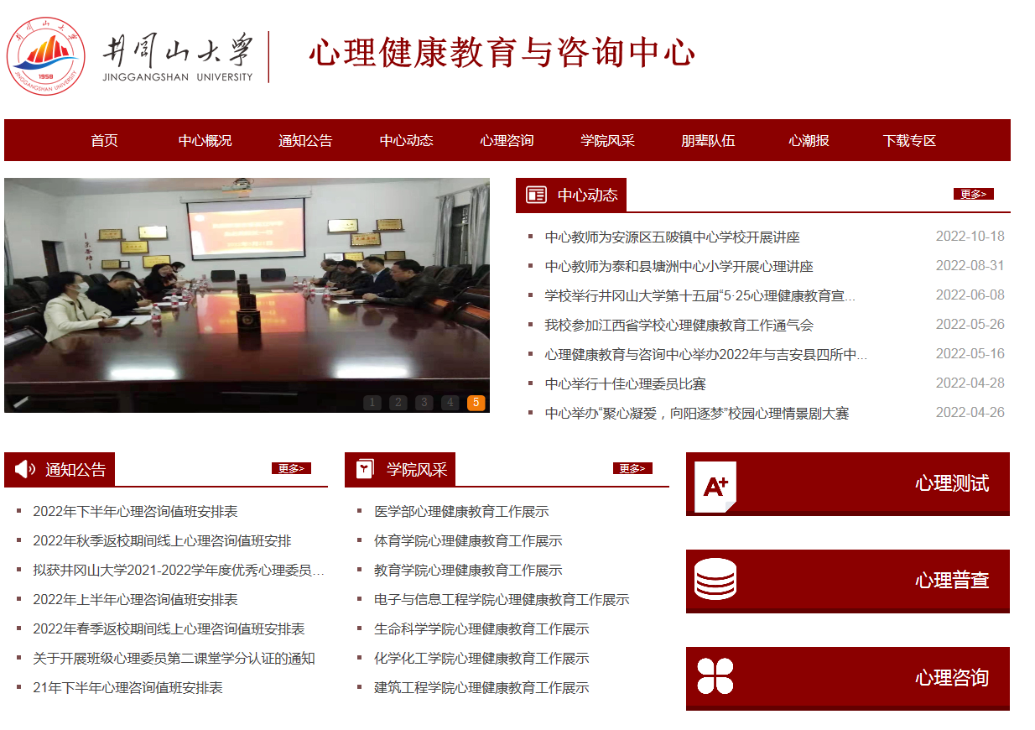
二、心理健康状况普查系统登录
用户类型选择“学生”，用户名输入学生自己的学号，初始密码为0（请各位同学登录后及时修改密码，并填写真实信息），然后点击登录。
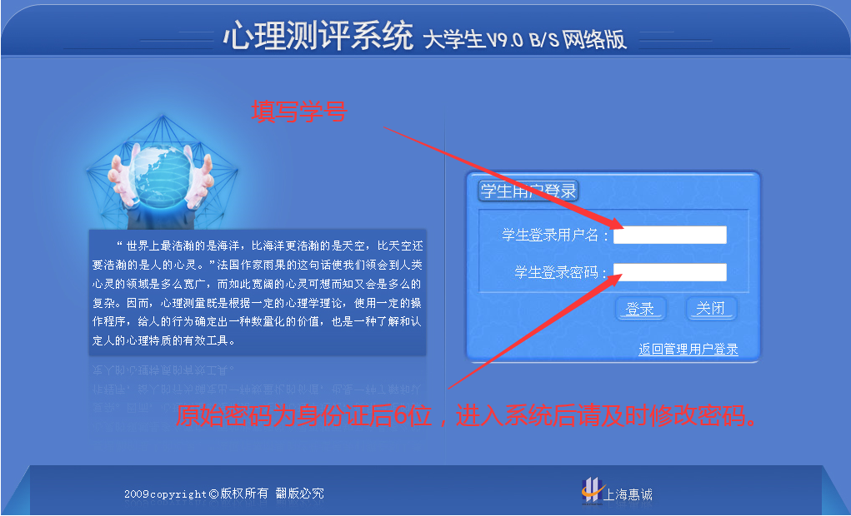
三、心理健康状况问卷测试
1.修改信息
进入系统后，打开“我的测试”下拉菜单，点击“修改信息”→填写完成信息后，点击修改，信息修改结束。修改信息请不要修改“学号”、“姓名”，为了安全请对“密码”进行修改并记住。
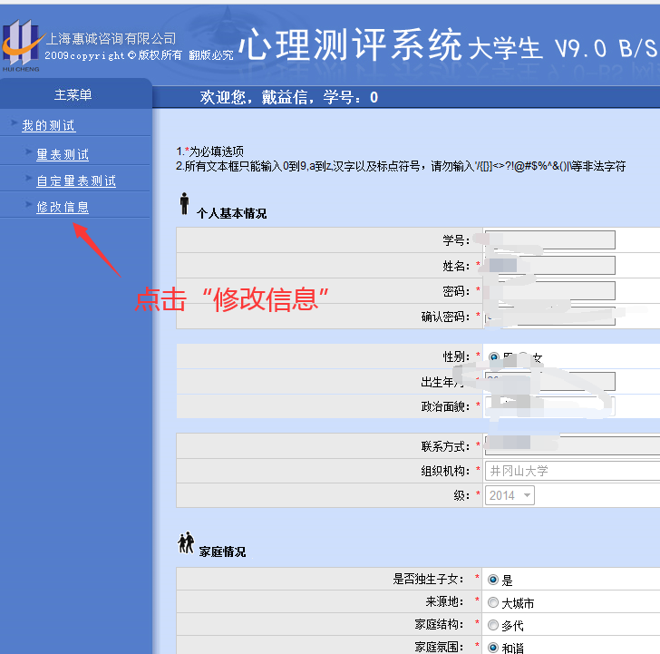
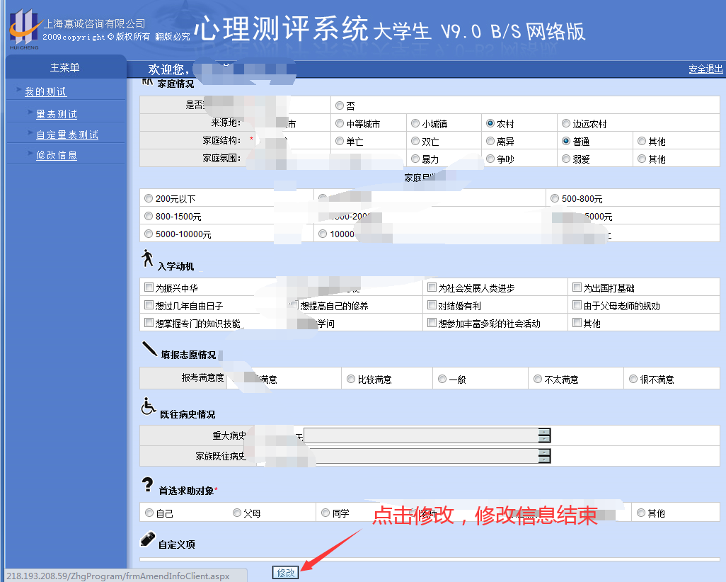
2.量表测试
点击“量表测试”，打开 “90项症状清单” 量表，按指导语完成测试
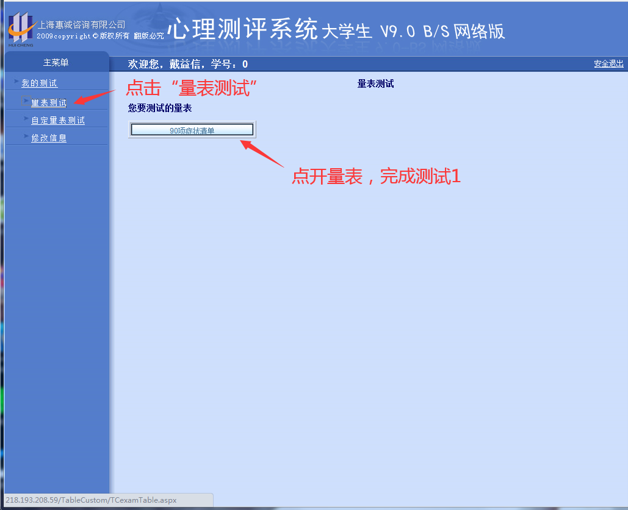

四、大学生心理健康状况调查和建档结束。

